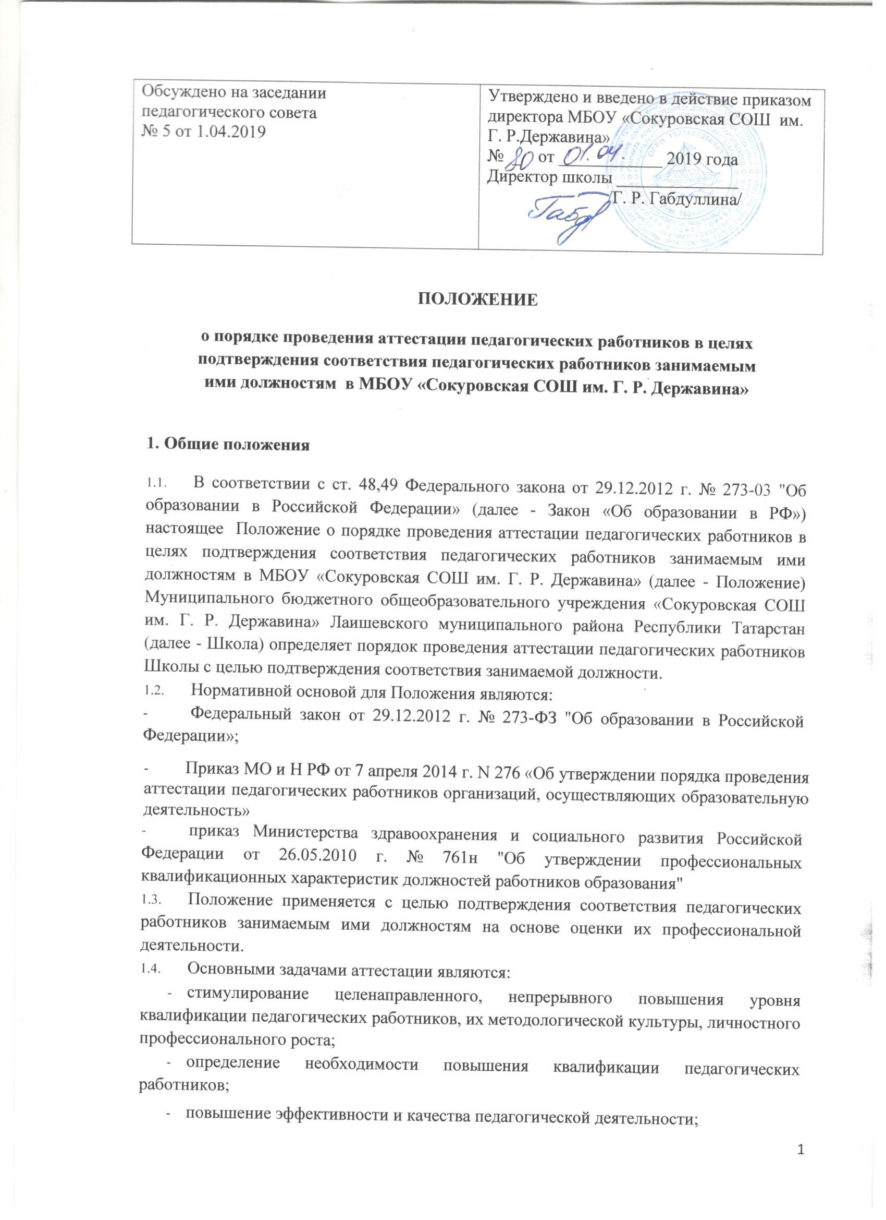

- выявление перспектив использования потенциальных возможностей педагогических работников;
- учёт требований федеральных государственных образовательных стандартов к кадровым условиям реализации образовательных программ при формировании кадрового состава организаций.
- Основными принципами аттестации являются коллегиальность, гласность, открытость, обеспечивающие объективное отношение к педагогическим работникам, недопустимость дискриминации при проведении аттестации.
- Аттестация педагогических работников, не имеющих квалификационных категорий (первой или высшей), включая педагогических работников, осуществляющих педагогическую деятельность помимо основной работы, а также по совместительству, является обязательной.

2. Формирование аттестационной комиссии, ее состав и порядок работы
  - Аттестация педагогических работников с целью подтверждения соответствия работников занимаемым ими должностям проводится один раз в пять лет на основе оценки их профессиональной деятельности аттестационной комиссией, формируемой Школой.
  - Аттестационная комиссия создается распорядительным актом директора Школы в составе председателя комиссии, заместителя председателя, секретаря и членов комиссии и формируется из числа работников Школы, представителя первичной профсоюзной организации, представителей педагогического совета.
  - Руководитель Школы не может являться председателем аттестационной комиссии.
  - Персональный состав аттестационной комиссии утверждается распорядительным актом организации.
  - Состав аттестационной комиссии формируется таким образом, чтобы была исключена возможность конфликта интересов, который мог бы повлиять на принимаемые аттестационной комиссией решения.
  - Заседание аттестационной комиссии считается правомочным, если на нем присутствует не менее двух третей её членов.
  - Педагогический работник должен лично присутствовать при его аттестации на заседании аттестационной комиссии.
В случае невозможности присутствия работника в день проведения аттестации на заседании аттестационной комиссии по уважительным причинам (болезнь, командировка и др) в график аттестации вносится соответствующие изменения.
При неявке педагогического работника на заседание аттестационной комиссии без уважительной причины комиссия вправе провести аттестацию в его отсутствие.
  - Аттестационная комиссия рассматривает сведения о педагогическом работнике, содержащиеся в представлении работодателя, результатами квалификационных испытаний (решение ситуационных задач), заявление аттестуемого с соответствующим обоснованием в случае несогласия с представлением работодателя, а также дает оценку соответствия педагогического работника квалификационным требованиям по занимаемой должности.
  - Члены аттестационной комиссии при необходимости вправе задавать педагогическому работнику вопросы, связанные с выполнением должностных обязанностей.
  - Секретарь аттестационной комиссии ведет протокол заседания аттестационной комиссии (далее - протокол), в котором фиксирует ее решения и результаты голосования. Протокол подписывается председателем, заместителем председателя, секретарем и членами аттестационной комиссии присутствовавшими на заседании, и хранится у директора.
  - По результатам аттестации педагогического работника аттестационная комиссия принимает одно из следующих решений:
- соответствует занимаемой должности (указывая должность работника)
- не соответствует занимаемой должности (указывая должность работника).
2.12. Решение аттестационной комиссии принимается в отсутствие аттестуемого педагогического работника открытым голосованием на заседании членов аттестационной комиссии. При равном количестве голосов членов аттестационной комиссии считается, что педагогический работник соответствует занимаемой должности
При прохождении аттестации педагогический работник, являющийся членом аттестационной комиссии, не участвует в голосовании по своей кандидатуре.
Результаты аттестации педагогического работника, непосредственно присутствующего на заседании аттестационной комиссии, сообщаются ему после подведения итогов голосования.
2.13. Решение аттестационной комиссии оформляется протоколом, который вступает в силу со дня подписания председателем, заместителем председателя, секретарем и членами аттестационной комиссии, принимавшими участие в голосовании.

3.Порядок аттестации педагогических работников с целью подтверждения соответствия занимаемой должности
3.1. Решение о проведение аттестации педагогических работников принимается директором.
3.2. Директор издает соответствующий распорядительный акт, включающий в себя список работников, подлежащих аттестации, график проведения аттестации и доводит его под роспись до сведения, каждого аттестуемого не менее чем за месяц до начала аттестации. При отказе педагогического работника от ознакомления с представлением составляется акт, который подписывается работодателем и лицами (не менее двух), в присутствии которых составлен акт.
3.3. Проведение аттестации педагогических работников осуществляется на основании представления директора в аттестационную комиссию.
3.4. В представлении работодателя в аттестационную комиссию должны содержаться следующие сведения о педагогическом работнике:
а) фамилия, имя, отчество;
б) занимаемая должность работника на момент проведения аттестации и дата назначения на эту должность (дата заключения трудового договора);
в) сведения об уровне образования и (или) квалификации по специальности или направлению подготовки;
г) сведения о получении дополнительного профессионального образования (повышение квалификации или профессиональная переподготовка);
д)сведения о стаже работы;
е) сведения о наградах, поощрениях и взысканиях аттестуемого работника;
ж) сведения о данных предыдущей аттестации (при наличии);
з) мотивированная всесторонняя и объективная оценка профессиональных, деловых качеств, результатов профессиональной деятельности педагогического работника по выполнению трудовых обязанностей, возложенных на него трудовым договором.
В случае если педагогический работник выполняет работу по нескольким должностям, то результаты его профессиональной деятельности по всем должностям должны найти отражение в представлении, которое готовится для проведения аттестации.
3.5. На педагогического работника, прошедшего аттестацию, не позднее двух рабочих дней со дня ее проведения секретарем аттестационной комиссии составляется выписка из протокола, содержащая сведения о фамилии, имени, отчестве (при наличии) аттестуемого, наименовании его должности, дате заседания аттестационной комиссии организации, результатах голосования, о принятом аттестационной комиссией организации решении. Работодатель знакомит педагогического работника с выпиской из протокола под роспись в течение трех рабочих дней после ее составления. Выписка из протокола хранится в личном деле педагогического работника.
3.6 Аттестацию в целях подтверждения соответствия занимаемой должности не проходят следующие педагогические работники:
а)педагогические работники, имеющие квалификационные категории;
б)проработавшие в занимаемой должности менее двух лет в организации, в которой проводится аттестация;
в)беременные женщины;
г)женщины, находящиеся в отпуске по беременности и родам;
д)лица, находящиеся в отпуске по уходу за ребенком до достижения им возраста трех лет;
е)отсутствовавшие на рабочем месте более четырех месяцев подряд в связи с заболеванием.
Аттестация педагогических работников, предусмотренных подпунктами "г" и "д" настоящего пункта, возможна не ранее чем через два года после их выхода из указанных отпусков.
Аттестация педагогических работников, предусмотренных подпунктом "е" настоящего пункта, возможна не ранее чем через год после их выхода на работу.

